МБОУ «Цоци-Юртовская СШ №2»

Курчалоевского района

Семинар на тему:

ПРОЕКТ «Имена прилагательные в загадках»

2017-18 учебный год

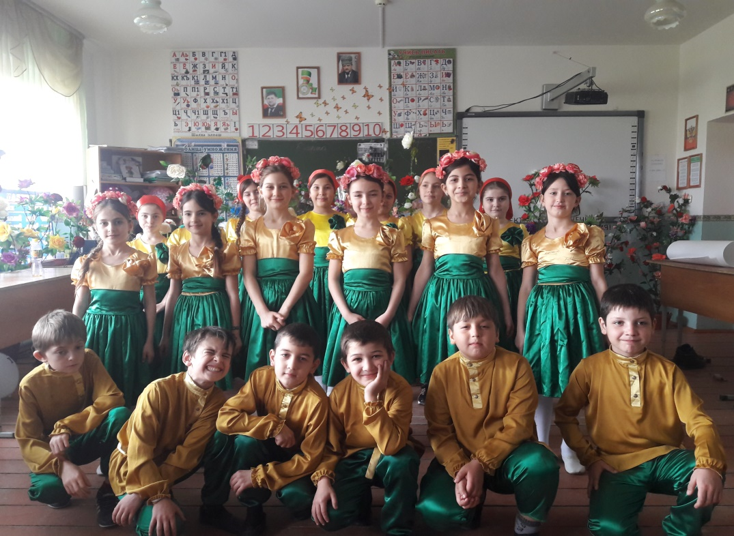

Подготовила: учитель начальных классов

высшей категории,

Умаева Зайнап Абуевна

На уроках русского языка мы изучили тему «Имя прилагательное». Мы узнали много интересного про эту часть речи и решили выполнить проект **«Имя прилагательное в загадках»**

Загадка- один из древнейших жанров устного народного творчества. Слово загадка произошло от слова «гадати», что в переводе со старославянского языка означает «думать, размышлять».

В словаре Владимира Ивановича Даля написано: « Загадка – краткое иносказательное описание предмета, предлагаемое для разгадки.

**Цель** нашего исследования:

**Доказать, что имя прилагательное – важная часть речи.**

**Задачи:**

1. *Проанализировать каким образом мы разгадываем загадки.*
2. *Определить какую роль играют имена прилагательные в загадках.*

**Гипотеза.**

Гипотеза – это идея, которую нужно доказать.

Итак, гипотеза :

*Если из загадок убрать имена прилагательные, то отгадать их будет трудно или невозможно.*

Вот **план**, по которому мы работали:

1. *Взять в библиотеке детские сборники загадок.*
2. *Выбрать загадки, в которых содержатся имена прилагательные.*
3. *Провести в классе конкурс загадок.*
4. *Нарисовать рисунки - отгадки.*
5. *Сочинить свои загадки.*

В загадках часто используются имена прилагательные. По признакам загаданного предмета можно отгадать сам предмет. Например:

Щечки розовые, нос белый,

В темноте сижу день целый.

А рубашка зелена,

Вся на солнышке она.

(Щечки розовые, нос белый, зеленая рубашка- это же редиска.)

Или вот еще одна загадка:

В длинном домике зеленом

Много кругленьких ребят.

Меж собой они знакомы

И все рядышком сидят.

(длинный зеленый домик, кругленькие ребята – горох, горошины в стручке)

Именно прилагательные помогли нам представить предмет и отгадать загадки.

Когда мы готовились к конкурсу загадок, то решили провести такой эксперимент: загадки поделили на две группы. В первой группе оставили все имена прилагательные, а во второй группе прилагательные убрали.

Получилось вот что. Попробуйте разгадать.

То ………… , то ………… ,

А в лапках шишка …………

(рыжая, серая, спелая)

Доктор ……… ,

Халат………. .

(лесной, расписной)

………… шейка, ………. носок,

Плавает в речке, как поплавок.

(серая, желтый, )

Носит ……… калоши,

А еще драчун ……… .

(красные, хороший)

В той группе, где прилагательные остались, загадки были разгаданы почти все.

А в группе, без прилагательных почти ничего разгадать не удалось.

**Таким образом, гипотеза оказалась верна.**

Если из загадок убрать имена прилагательные, то разгадать их будет трудно или невозможно.

**Вывод:** имена прилагательные отображают самые важные признаки слов – существительных, такие, как: цвет, вкус, запах, размер, форма, качество, внешний вид и другие.

Благодаря прилагательным , мы представляем предмет, про который нам говорят.

Имена прилагательные делают нашу речь живописной. Без них речь бедна и невыразительна.

И в заключение мы представим вам загадки собственного сочинения, а вы отгадывайте.